Наркотики и ответственность
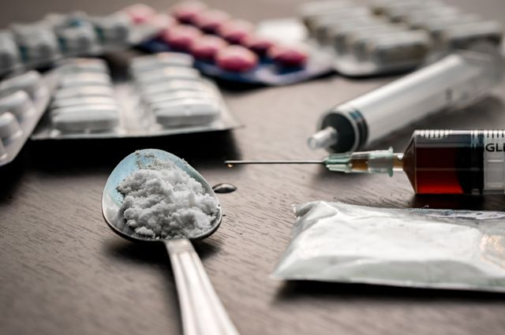
Проблема наркомании с каждым днем все более остро стоит перед современным обществом. Сегодня, как никогда, важно уделять максимально возможное внимание профилактике пристрастия подростков к наркотикам. Стоит отметить, что по статистике только 2-3% наркозависимых возвращаются к нормальной жизни, навсегда с уверенностью сказав «нет!» психоактивным веществам. Оставшиеся, несмотря на все попытки избавиться от пагубного пристрастия, рано или поздно возвращаются к употреблению, если не получат своевременной помощи в реабилитационном центре.
В последнее время наркомания значительно «помолодела». Средний возраст страдающих наркозависимостью находится в диапазоне 16-18 лет. По статистике от общего количества страдающих наркоманией 60% - это молодые люди от 16 до 30 лет. Пятая часть – это школьники, принимающие наркотики с 9-13 лет. Нередки случаи приобщения к наркотикам 6-7-летних детей. Наркоманов в возрасте 30 лет и старше менее 20%. Цифра не велика, поскольку большая часть зависимых просто не доживает до этого возраста.
Профилактика развития наркозависимости среди несовершеннолетних не может обеспечиваться усилиями только медицинской службы. Необходима совместная деятельность родителей, врачей, психологов, педагогов, правоохранительных органов, широкой общественности.
Во время бесед и лекций целесообразно использовать конкретные примеры, свидетельствующие о тяжелых последствиях употребления наркотиков. Убедительно выглядят сообщения о тяжелых отравлениях, смертельных исходах от передозировок наркотиков и т.п. Обычно не оставляют равнодушными сообщения о направлении наркоманов в ЛТП, о других административных мерах воздействия. Необходимо акцентировать внимание слушателей на пагубном влиянии наркотиков на физическое и психическое развитие, интеллект, потомство, социальную жизнь.
Многие люди не знают, что делать, если их близкие принимают наркотики. Этому не учат в школе, а окружающие стараются не рассказывать о том, что в их семье есть наркоман. Вместе с тем существуют много методик лечения, и реабилитационных программ (религиозных, на основе трудотерапии и т.п.) и психологическая помощь. Разобраться в этом и выбрать то, что действительно поможет, иногда оказывается непростой задачей. Обратитесь к профессионалам.
Уголовная ответственность наступает с 14 лет по ряду преступлений, в этот ряд входит и 327-332 статьи Уголовного Кодекса Республики Беларусь. Данные статьи поясняют ответственность за незаконные употребление, оборот наркотических средств.
Статья 328. Незаконный оборот наркотических средств, психотропных веществ, их прекурсоров и аналогов
1. Незаконные без цели сбыта изготовление, переработка, приобретение, хранение, перевозка или пересылка наркотических средств, психотропных веществ либо их прекурсоров или аналогов –
наказывается ограничением свободы на срок до пяти лет или лишением свободы на срок от двух до пяти лет.
2. Незаконные с целью сбыта изготовление, переработка, приобретение, хранение, перевозка или пересылка либо незаконный сбыт наркотических средств, психотропных веществ либо их прекурсоров или аналогов –
наказывается лишением свободы на срок от пяти до восьми лет с конфискацией имущества или без конфискации.
3. Действия, предусмотренные частью 2 настоящей статьи, совершенные группой лиц, либо в отношении наркотических средств, психотропных веществ, их аналогов в крупном размере, либо в отношении особо опасных наркотических средств, психотропных веществ, либо сбыт наркотических средств, психотропных веществ, их прекурсоров или аналогов на территории учреждения образования, организации здравоохранения, воинской части, исправительного учреждения, арестного дома, в местах содержания под стражей, лечебно-трудовом профилактории, в месте проведения массового мероприятия либо заведомо несовершеннолетнему –
наказываются лишением свободы на срок от восьми до пятнадцати лет с конфискацией имущества или без конфискации.
Статья 329. Посев или выращивание запрещенных к возделыванию растений или грибов, содержащих наркотические средства или психотропные вещества
1. Посев или выращивание в целях сбыта или изготовления наркотических средств, психотропных веществ запрещенных к возделыванию растений или грибов, содержащих наркотические средства или психотропные вещества, –
наказываются штрафом, или арестом, или ограничением свободы на срок до трех лет, или лишением свободы на тот же срок.
2. Те же действия, совершенные повторно, либо группой лиц, либо лицом, ранее совершившим преступления, предусмотренные статьями 327, 328 и 331 настоящего Кодекса, – наказываются ограничением свободы на срок до пяти лет или лишением свободы на срок от трех до семи лет.
Статья 331. Склонение к потреблению наркотических средств, психотропных веществ или их аналогов
1. Склонение к потреблению наркотических средств, психотропных веществ или их аналогов –
наказывается арестом, или ограничением свободы на срок до пяти лет, или лишением свободы на тот же срок.

УЗ «Дятловская ЦРБ» врач психотерапевт Отчик Б.А.

